**‘Cena di Classe’ alla Biblio Agorà**

*Alessandro Perissinotto e Piero D'Ettorre presentano il loro nuovo romanzo giallo presso il Polo Multifunzionale di Luserna San Giovanni*

*Luserna S.G., gennaio 2023 -* **Venerdì 13 gennaio** alle **ore 20.30** è in programma la presentazione del libro **‘Cena di Classe’** di Alessandro Perissinotto e Piero D'Ettorre, organizzata dalla **Biblio Agorà**, nuovo Polo Multifunzionale del Comune di Luserna San Giovanni (TO), gestito dalla **Diaconia Valdese - CSD** insieme al **Consorzio Idea Agenzia per il Lavoro – Società Cooperativa.**

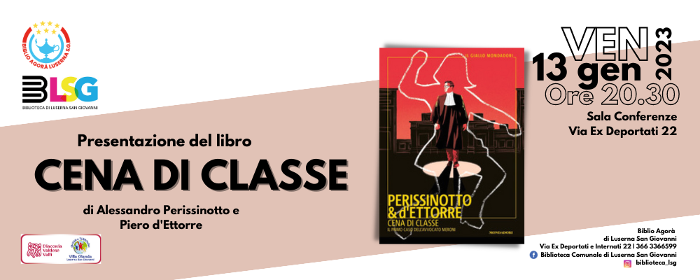

Un legal thriller ambientato a Torino che trascina l’avvocato Meroni in un’indagine difensiva. Il suo assistito è stato arrestato con una pesante accusa: lo stupro e l'uccisione di una compagna di liceo durante una cena di classe nel giugno del 1984. Durante l’inchiesta, che vede coinvolti tutti i compagni di classe della vittima e dell’imputato, emergono rancori, amori e odi mai dimenticati.

Gli autori presentano il loro romanzo nella sala conferenze della Biblio Agorà con accesso dall’ingresso principale della Biblioteca (Via Ex Deportati e Internati 22).

A fine evento è possibile acquistare il libro.

Per maggiori informazioni, si invita a seguire la pagina Facebook ‘[Biblioteca Comunale di Luserna’](https://www.facebook.com/BibliotecaLSG), il profilo Instagram [biblioteca_lsg](https://www.instagram.com/biblioteca_lsg/) e/o di contattare l’ufficio comunicazione della Diaconia Valdese al 337 1517129.